2008年普通高等学校招生全国统一考试

理科综合能力测试(II)

6．2008年北京奥运会的“祥云”火炬所用燃料的主要成分是丙烷，下列有关丙烷的叙述中不正确的是

A．分子中碳原子不在一条直线上 B．光照下能够发生取代反应

C．比丁烷更易液化 D．是石油分馏的一种产品

7．实验室现有3种酸碱指示剂，其pH变色范围如下

甲基橙：3.1～4.4 石蕊：5.0～8.0 酚酞：8.2～10.0

用0.1000 mol/L NaOH溶液滴定未知浓度的 CH3COOH溶液，反应恰好完全时，下列叙述中正确的是

A．溶液呈中性，可选用甲基橙或酚酞作指示剂

B．溶液呈中性，只能选用石蕊作指示剂

C．溶液呈碱性，可选用甲基橙或酚酞作指示剂

D．溶液呈碱性，只能选用酚酞作指示剂

8．对于ⅣA族元素，下列叙述中不正确的是

A．SiO2和CO2中，Si和O，C和O之间都是共价键

B．C、Si和Ge的最外层电子数都是4，次外层电子数都是8

C．CO2和SiO2都是酸性氧化物，在一定条件下都能和氧化钙反应

D．该族元素的主要化合价是+4和+2

9．取浓度相同的NaOH和HCl溶液，以3﹕2体积比相混合，所得溶液的pH等于12，则原溶液的浓度为

A．0.01 mol/L B．0.017 mol/L

C．0.05 mol/L D．0.50 mol/L

10．右图为直流电源电解稀Na2SO4水溶液的装置。通电后在石墨电极a和b附近分别滴加一滴石蕊溶液。下列实验现象中正确的是

Na2SO4溶液

+

-

b

a



A．逸出气体的体积，a电极的小于b电极的

B．一电极逸出无味气体，另一电极逸出刺激性气味气体

C．a电极附近呈红色，b电极附近呈蓝色

D．a电极附近呈蓝色，b电极附近呈红色

11．某元素的一种同位素X的原子质量数为*A*，含*N*个中子，它与1H原子组成H*m*X分子。在*a* g H*m*X中所含质子的物质的量是

A． B．

C． D．

12．(NH4)2SO4在高温下分解，产物是SO2、H2O、N2和NH3。在该反应的化学方程式中，化学计量数由小到大的产物分子依次是

A．SO2、H2O、N2、NH3 B．N2、SO2、H2O、NH3

C．N2、SO2、NH3、H2O D．H2O、NH3、SO2、N2

13．在相同温度和压强下，对反应 进行甲、乙、丙、丁四组实验，实验起始时放入容器内各组分的物质的量见下表

|  |  |  |  |  |
| --- | --- | --- | --- | --- |
| 物质的量  物质  实验 | CO2 | H2 | CO | H2O |
| 甲 | *a* mol | *a* mol | 0 mol | 0 mol |
| 乙 | 2*a* mol | *a* mol | 0 mol | 0 mol |
| 丙 | 0 mol | 0 mol | *a* mol | *a* mol |
| 丁 | *a* mol | 0 mol | *a* mol | *a* mol |

上述四种情况达到平衡后， *n*(CO)的大小顺序是

A．乙＝丁＞丙＝甲 B．乙＞丁＞甲＞丙

C．丁＞乙＞丙＝甲 D．丁＞丙＞乙＞甲

26．（15分）

红磷P(s)和Cl2(g)发生反应生成PCl3(g)和PCl5(g)。反应过程和能量关系如图所示（图中的*H*表示生成1mol产物的数据）。

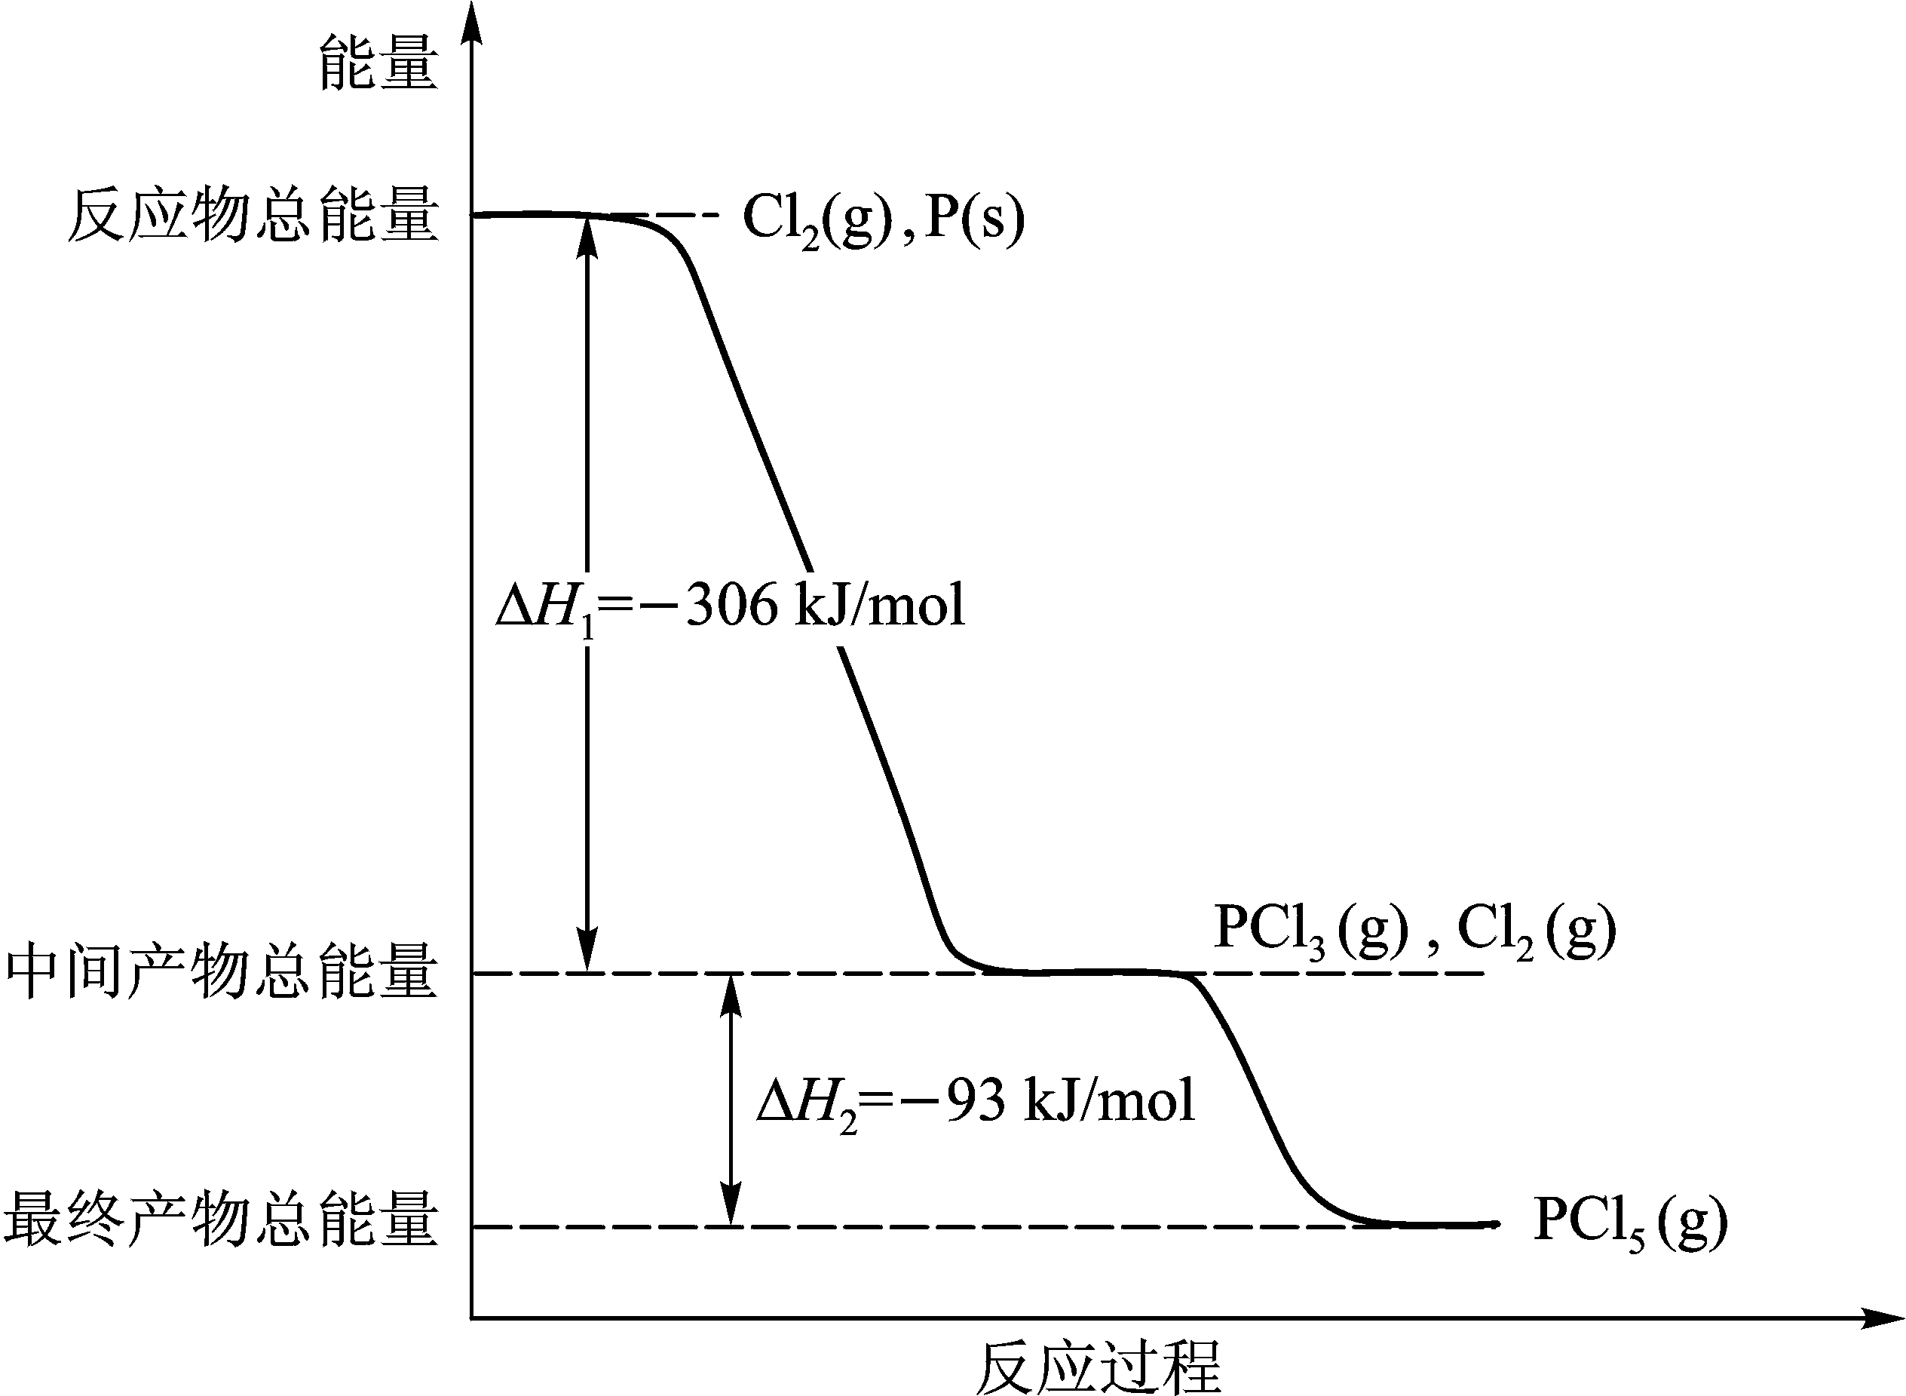

根据上图回答下列问题：

（1）P和Cl2反应生成PCl3的热化学方程式是

；

（2）PCl5分解成PCl3和Cl2的热化学方程式是

；

上述分解反应是一个可逆反应。温度*T*1时，在密闭容器中加入0.80 mol PCl5，反应达平衡时PCl5还剩0.60 mol，其分解率等于 ；若反应温度由*T*1升高到*T*2，平衡时PCl5的分解率为， （填“大于”、“小于”或“等于”）；

（3）工业上制备PCl5通常分两步进行，先将P和Cl2反应生成中间产物PCl3，然后降温，再和Cl2反应生成PCl5。原因是

；

（4）P和Cl2分两步反应生成1 mol PCl5的*H*3= ，P和Cl2一步反应生成1 mol PCl5的*H*4 *H*3（填“大于”、“小于”或“等于”）。

（5）PCl5与足量水充分反应，最终生成两种酸，其化学方程式是

。

27．（15分）

Q、R、X、Y、Z为前20号元素中的五种，Q的低价氧化物与X单质分子的电子总数相等，R与Q同族，Y和Z的离子与Ar原子的电子结构相同且Y的原子序数小于Z。

（1）Q的最高价氧化物，其固态属于 晶体，俗名叫 ；

（2）R的氢化物分子的空间构型是 ，属于 分子（填“极性”或“非极性”）；它与X形成的化合物可作为一种重要的陶瓷材料，其化学式是 ；

（3）X的常见氢化物的空间构型是 ；它的另一氢化物X2H4是一种火

箭燃料的成分，其电子式是 ；

（4）Q分别与Y、Z形成的共价化合物的化学式是 和 ；

Q与Y形成的分子的电子式是 ，属于 分子（填“极性”或“非极性”）。

28．（13分）

某钠盐溶液可能含有阴离子，，，，，，。为鉴定这些离子，分别取少量溶液进行以下实验：

① 测得混合液呈碱性；

② 加HCl后，生成无色无味气体。该气体能使饱和石灰水溶液变浑浊；

③ 加CCl4，滴加少量氯水，振荡后，CCl4层未变色；

④ 加BaCl2溶液产生白色沉淀，分离，在沉淀中加入足量盐酸，沉淀不能完全溶解；

⑤ 加HNO3酸化后，再加过量AgNO3，溶液中析出白色沉淀。

（1）分析上述5个实验，写出每一实验鉴定离子的结论与理由。

实验① ；

实验② ；

实验③ ；

实验④ ；

实验⑤ ；

（2）上述5个实验不能确定是否存在的离子是 。

29．（17分）

A、B、C、D、E、F、G、H、I、J均为有机化合物。根据以下框图，回答问题：



（1）B和C均为有支链的有机化合物，B的结构简式为 ；C在浓硫酸作用下加热反应只能生成一种烯烃D，D的结构简式为： ；

（2）G能发生银镜反应，也能使溴的四氯化碳溶液褪色，则G的结构简式为 ；

（3）⑤的化学方程式是 ；

⑨的化学方程式是 ；



（4）①的反应类型是 ，④的反应类型是 ，

⑦的反应类型是 ；

（5）与H具有相同官能团的H的同分异构体的结构简式为

。

6．C 7．D 8．B 9．C 10．D 11．A 12．C

13．A

26．（15分）

（1）Cl2(g) + P(s) == PCl3(g) D*H* = -306 kJ/mol

（2）PCl5(g) == PCl3(g) + Cl2(g) D*H* = 93 kJ/mol

25% 大于

（3）两步反应均为放热反应，降温有利于提高产率，防止产物分解

（4）-399 kJ/mol 等于

（5）PCl5+4H2O = H3PO4+5HCl

27．（15分）

（1）分子 干冰

（2）正四面体 非极性 Si3N4

（3）三角锥 

（4）CS2 和 CCl4

 非极性

28．（13分）

（1）①和可能存在，因它们水解呈碱性

②肯定存在，因产生的气体是；不存在，因为没有刺激性气味的气体产生

③，不存在，因没有溴和碘的颜色出现

④存在，因不溶于盐酸

⑤存在，因与形成白色沉淀

（2）

29．（17分）

（1） 

（2）

（3）



（4）水解反应 取代反应 氧化反应

（5）CH2=CHCH2COOH CH3CH=CHCOOH